LAPORAN AKHIR

ALGORITMA PEMROGRAMAN

APLIKASI PERHITUNGAN GAJI



Disusun Oleh :

Desi Kristina Sitinjak (1810631170201)

1. Programmer
2. Penyusun laporan
3. Penyusun powerpoint
4. Pembuat flowchart

Putri Margaretta (1810631170248)

1. Programmer
2. Penyusun laporan
3. Penyusun powerpoint
4. Pembuat flowchart

Kelas II G

PROGRAM STUDI TEKNIK INFORMATIKA

FAKULTAS ILMU KOMPUTER

UNIVERSITAS SINGAPERBANGSA KARAWANG

Bisnis Proses Aplikasi

 

Admin

Karyawan🡺golongan

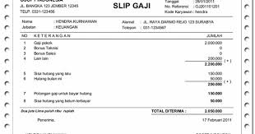 

No lembur=no bonus

Lembur

Flowchart aplikasi

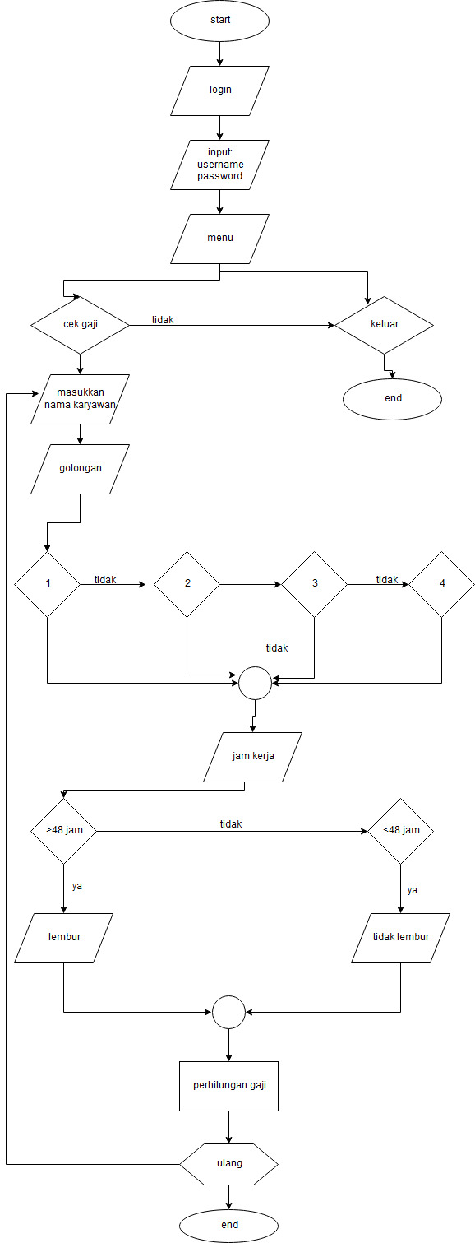

Deskripsi Fasilitas Aplikasi

* Login

Pada fasilitas Login, ditampilkan menu untuk akses masuk admin, dan hanya bisa diakses oleh admin.

* Menu

Pada tampilan Menu, menampilkan pilihan untuk cek gaji atau keluar.

* Data Karyawan

Data karyawan menampilkan data berupa input nama karyawan, golongan (1-4), total jam kerja

* Detail Perhitungan Gaji

Detail perhitungan gaji menampilkan rekap data berupa nama karyawan, upah kerja, upah lembur(jika total jam kerja lebih dari 48 jam), dan total upah.

**BATASAN MASALAH**

Pada aplikasi ini kami membatasi masalah sebagai berikut:

Menghitung gaji karyawan berdasarkan golongan yang meliputi:

* Golongan I
* Golongan II
* Golongan III
* Golongan IV
* Jam lembur kerja

Source Code Project

#include<iostream>

#include<conio.h>

#include<windows.h>

using namespace std;

void login(),menu(),gaji();

int a,b,c,d,e,f,g,h,i,golongan;

char nama[20];

main()

{

login();

system("cls");

getch();

}

void menu()

{ balik:

int pilih;

cout <<" ------Menu------" << endl;

cout <<" =================================================="<<endl;

cout <<" || Golongan 1 = jumlah jam kerja dikali 60000 ||"<<endl;

cout <<" || Golongan 2 = jumlah jam kerja dikali 70000 ||"<<endl;

cout <<" || Golongan 3 = jumlah jam kerja dikali 80000 ||"<<endl;

cout <<" || Golongan 4 = jumlah jam kerja dikali 90000 ||"<< endl;

cout <<" || Lembur jumlah jam kerja dikali 40000 ||"<<endl;

cout <<" ==================================================";

cout << "\n\n 1. Cek Gaji " << endl ;

cout << " 2. Keluar " << endl;

cout << " Masukan Pilihan Anda : ";

cin >> pilih;

if (pilih == 1)

{

system("cls");

gaji();

}

else if (pilih==2)

{

exit(EXIT_FAILURE);

}

else

{ cout<<"Pilihan anda salah"<<endl;

goto balik;

}

}

void login()

{

int i;

char ch;

cout << "============================\n";

cout << "Selamat Datang di Form Login \n";

cout << "============================\n";

for (i=1; i<=3; i++) {

string user = "";

string pass = "";

cout << "Username : "; cin >> user;

cout << "Password : ";

ch = _getch();

while(ch != 13){//character 13 is enter

pass.push_back(ch);

cout << '*';

ch = _getch();

}

if (user == "ara" && pass == "ara")

{

system("cls");

menu();

}

else

{

cout << "\n\nMaaf Username & Password anda masukan salah.\n\n";

}

}

while (i <= 3);

cout << "Anda telah 3x memasukan Username & Password yang salah.\n";

cout << "Mohon maaf akun anda kami blokir untuk sementara. \n";

cout << "Silahkan hubungi kami melalui e-mail support@email.com, Terima Kasih..";

getch();

}

void gaji()

{

int a,b,c,d,e,f,g,h,i,golongan;

char nama[20];

cout<<"\n Nama Karyawan : ";cin>>nama;

cout<<"\n Golongan [1/2/3/4] : ";cin>>golongan;

cout<<"\n Jumlah Jam Kerja : ";cin>>a;

cout<<endl;

if (a>48)

{

b=a-48;

c=48;

}

else

{

b=0;

c=a;

}

d=b*40000;

if (golongan==1)

{

f=c*60000;

}

else

if (golongan==2)

{

f=c*70000;

}

else

if (golongan==3)

{

f=c*80000;

}

else

if(golongan==4)

{

f=c*90000;

}

else

{

cout<<"Golongan Tidak ditemukan"<<endl;

cout<<endl;

}

//upah karyawan

e=f+d;

cout<<" ====================================";

cout<<"\n Hasil Penghitungan Gaji Karyawan";

cout<<"\n ====================================";

cout<<endl;

cout << " ======================================\n";

cout<<" || Nama Karyawan : "<<nama<<endl;

cout<<" || Upah Kerja : Rp "<<f<<endl;

cout<<" || Lembur : Rp "<<d<<endl;

cout<<" || Upah Keselurahan : Rp "<<e<<endl;

cout << " ======================================\n\n";

char yt;

kembali :

cout << "Apakah Ingin Cek Lagi (Y/N) : ";

cin >> yt;

if (yt == 'Y' | yt=='y')

{

system("cls");

gaji();

}

else if(yt == 'N' | yt=='n')

{

system("cls");

menu();

}

else

{

cout << "Pilihan Yang Anda Masukan Salah" << endl;

goto kembali;

}

}

}

**Screenshots program running**

